

PROPOSAL PR0GRAM KREATIVITAS MAHASISWA

SI MBAH KERIK (KREASI MOZAIK LIMBAH AFKIR KERAMIK) SEBAGAI SOLUSI UNTUK MENCIPTAKAN WIRAUSAHA KECIL DI DESA MAYONGLOR JEPARA

BIDANG KEGIATAN :

PKM KEWIRAUSAHAAN

Diusulkan oleh :

- Nurul Isnaini 1401412096 / 2012
- Lutfiatul Khasanah 1401412078 / 2012
- Lutfi Mu’azatin 1401412077 / 2012
- Inayatul Fitria 1401413074 / 2013
- Eka Zuliyana 1401413252 / 2013

UNIVERSITAS NEGERI SEMARANG
SEMARANG
2014

PENGESAHAN PKM-KEWIRAUSAHAAN

1. Judul Kegiatan :
Si Mbah Kerik (Kreasi Mozaik Limbah Afkir Keramik) sebagai Solusi untuk Menciptakan Wirausaha Kecil di Desa Mayonglor Jepara
2. Bidang Kegiatan : PKM-K
3. Ketua Pelaksana Kegiatan
a.Nama Lengkap : Nurul Isnaini
b.NIM : 1401412096
c.Jurusan : S1 PGSD
d.Universitas : Universitas Negeri Semarang
e.Alamat Rumah dan No Tel./HP : Mayonglor, Mayong Jepara/
089654417590
f. Alamat email : nurulisnaini@students.unnes.ac.id
4. Anggota Pelaksana Kegiatan/Penulis : 5 orang
5. Dosen Pendamping
a. Nama Lengkap dan Gelar : Harmanto, S.Pd., M.Pd.
b. NIDN : 0025075402
c. Alamat Rumah dan No Tel./HP : Pedurungan Tengah 1 Rt 6 Rw 1
Semarang / 081325371613
6. Biaya Kegiatan Total
Dikti : Rp 11.213.000,-
7. Jangka Waktu Pelaksanaan : 5 bulan

Semarang, 22 September 2014

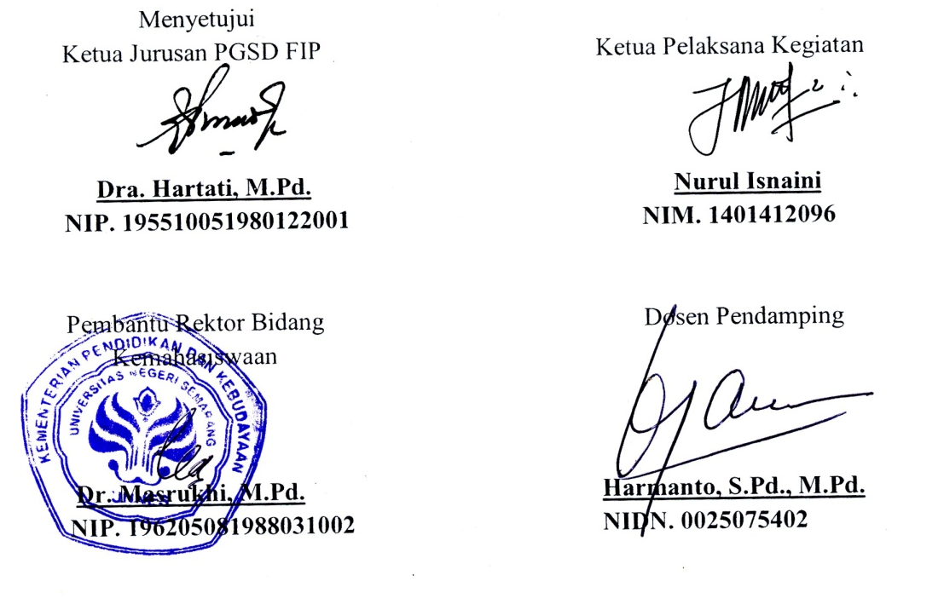
DAFTAR ISI

HALAMAN JUDUL i
PENGESAHAN ii
DAFTAR ISI iii
RINGKASAN iv
BAB 1. PENDAHULUAN 1
Latar Belakang Masalah 1
Rumusan Masalah 1
Tujuan 1
Kegunaan 2
Luaran yang diharapkan 2
BAB 2. GAMBARAN UMUM RENCANA USAHA 3
Analisis Produk 3
Pemasaran 3
BAB 3. METODE PELAKSANAAN PROGRAM 5
BAB 4. BIAYA DAN JADWAL KEGIATAN 6
Rancangan Biaya 6
Jadwal Kegiatan 7
LAMPIRAN
Lampiran 1. Biodata Ketua dan Anggota 8
Lampiran 1.1 Biodata Dosen Pembimbing 11
Lampiran 2. Justifikasi Anggaran Kegiatan 12
Lampiran 3. Susunan Organisasi Tim Kegiatan 13
Lampiran 4. Surat Pernyataan Ketua Peneliti / Pelaksanaan 14
DAFTAR GAMBAR
Gambar 1. Strategi pemasaran yang diterapkan 3
Gambar 2. Struktur organisasi 4
DAFTAR TABEL
Tabel 2. Alokasi dana dikti 6
Tabel 3. Jadwal kegiatan 8

RINGKASAN

Perkembangan dalam industri keramik di Kota Mayong Jepara sangat meningkat. Hal ini disebabkan adanya kemajuan dalam mengembangkan desain keramik agar mendapat peluang pasar yang baik, banyak dilakukan berbagai macam cara mulai dengan mengikuti pelatihan, belajar mandiri dan sebagainya. Namun di samping kesuksesan dalam mengembangkan desain keramik ada satu sisi yang harus diperhatikan yaitu mengenai limbah yang dihasilkan dari produksi. Limbah ini berupa pecahan keramik atau afkir dari keramik akibat dari penyortiran barang karena tidak layak jual. Sehingga mengakibatkan pencemaran lingkungan serta menjadikan limbah bagi masyarakat. Dengan permasalahan yang seperti ini menjadi alasan mahasiswa untuk dapat memanfaatkan barang pecah afkir keramik untuk dijadikan karya kreatif dan unik sehingga layak dijual dan dapat bermanfaat bagi semua kalangan masyarakat. Barang yang akan dibuat berupa kreasi mozaik yang dibuat semenarik mungkin agar mampu memikat konsumen. Untuk meningkatkan daya tarik konsumen sehingga kami menerapkan strategi penjualan dengan cara promosi melalui internet dan obral langsung kepada para konsumen. Strategi pemasaran ini dilakukan untuk memperluas pasar dan meningkatkan jumlah konsumen. Apabila jumlah konsumen sudah banyak maka target penjualan perbulan akan lebih mudah dicapai.
Luaran yang diharapkan dari usaha ini antara lain membuat produk yang tingkat permintaanya tinggi dan peluang pasarnya besar serta wilayah pemasarannya luas. Memperoleh laba bersih yang maksimal dari penjualan produk dan mampu memutar modal awal dalam waktu kurang dari 1½ tahun.

BAB 1. PENDAHULUAN

- LATAR BELAKANG MASALAH
Desa Mayong Lor Kecamatan Mayong, Kabupaten Jepara yang berada di wilayah Propinsi Jawa Tengah adalah salah satu desa yang sejak lama dikenal sebagai daerah penghasil seni kerajinan tanah liat atau keramik. Sebagai daerah sentra industri kerajinan rakyat, sebagian besar warga masyarakat desanya menggantungkan kebutuhan ekonomi rumah tangganya pada kegiatan memproduksi kerajinan keramik. Berbagai kerajinan gerabah untuk kebutuhan rumah tangga dan mainan anak-anak adalah produk khas yang mewarnai kehidupan perkeramikan di daerah tersebut. Selain itu daerah ini juga merupakan daerah penghasil genteng dan batu bata.
Masyarakat di Desa Mayong juga mengalami berbagai permasalahan dalam memproduksi kerajinan keramik. Seperti Tegel-tegel Afkir yang pecah biasanya dibuang dan dijadikan untuk menimbun tanah pabrik yang rendah atau dijual sebagai material urugan. keramik afkir tersebut bisa dimanfaatkan karena gambar-gambar mozaik dengan dibentuk dari beragam bentuk kepingan yang dilekatkan pada bidang datar maupun lengkung. Kerajinan mozaik merupakan produk seni sehingga mempunyai nilai jual yang tinggi dibandingkan jika tegel keramik afkir ini dijual sebagai sampah .
Kepingan-kepingan itu dapat di manfaatkan untuk dijadikan gambar-gambar mozaik yang dapat menghias dinding , lantai , pekarangan , perabotan rumah tangga dll tanpa ada batasan baik itu ukuran , luas , corak ataupun tempat . Tentu setelah dibuat menjadimozaik harganyapun melambung tinggi.
Alasan usaha pembuatan karya kreatif dalam menggunakan limbah barang pecah afkir keramik di kota Mayong Jepara yaitu untuk memanfaatkan afkir keramik tersebut. Dengan diadakannya usaha tersebut diharapkan mampu menarik perhatian dan dapat menjadi peluang usaha bagi warga sekitar desa Mayonglor pada khususnya. Peluang pasar dalam memanfaatkan limbah tersebut cukup besar karena dapat dikombinasikan dengan aneka gerabah yang dibuat penduduk sekitar dan menjadi karya inovatif dalam membuat karya tersebut.

- PERUMUSAN MASALAH
- Bagaimana cara pembuatan Si Mbah Kerik ?
- Bagaimana Pengaruh Si Mbah Kerik terhadap lingkungan di Desa Mayonglor?
- Bagaimana strategi pemasaran pembuatan mozaik afkir keramik?

- TUJUAN
- Menciptakan produk karya yang berkualitas, menarik dan inovatif.
- Mengurangi pencemaran lingkungan di Daerah Mayonglor.
- Memanfaatkan peluang pasar yang luas untuk mendapatkan laba yang maksimal.

- KEGUNAAN
- Bagi Masyarakat:
- Dapat menjadi alternatif untuk memperoleh penghasilan dan mampu mengurangi limbah afkir keramik di kota Mayong
- Meningkatkan kreatifitas masyarakat dalam menciptakan karya mozaik yang indah serta layak untuk dipasarkan
- Bagi Lingkungan
- Mengurangi limbah afkir keramik yang dapat dimanfaatkan menjadi karya inovatif
- Mengurangi pencemaran lingkungan akibat dari banyaknya pecahan afkir keramik
- Bagi Mahasiswa
- Dari segi ekonomi
- Mampu melatih mahasiswa dalam berwirausaha
- Membangun kemandirian mahasiswa dalam membantu masyarakat dalam mengurangi limbah yang ada di daerah sekitarnya
- Mendapatkan laba dari hasil penjualan usaha yang dirintis
- Mendapatkan pengalaman usaha yang dapat memacu semangat untuk mengembangkan bisnis
- Meningkatkan kreatifitas inovatif mahasiswa dalam menemukan hasil karya yang dapat dimanfaatkan didalam kehidupan dan meningkatkan wawasan serta kemampuan akademik mahasiswa dalam kreatifitas.

- LUARAN
Luaran yang diharapkan dari usaha ini antara lain:
- Membuat produk yang tingkat permintaanya tinggi dan peluang pasarnya besar serta wilayah pemasarannya luas.
- Memperoleh laba bersih yang maksimal dari penjualan produk dan mampu memutar modal awal dalam waktu kurang dari 1½ tahun.

BAB 2. GAMBARAN UMUM RENCANA USAHA

- Analisis produk
Saat ini di Desa Mayonglor masih banyak mengalami permasalah mengenai limbah afkir keramik yang mengakibatkan pencemaran lingkungan. Hal ini dikarenakan limbah tersebut tidak digunakan dan hanya menumpuk dan hanya bisa digunakan sebagai urugan saja. sehingga mengakibatkan kerugian bagi produsen. Jika hal tersebut terus terjadi maka tidak ada peningkatan pendapatan dari produsen yang terus mengalami permasalahan tersebut. Dari pembuatan kreasi mozaik limbah afkir keramik ( Si Mbah Kerik ) dapat dijadikan sebuah produk yang bernilai ekonomi serta membantu mengurangi limbah yang ada di lingkungan sekitar.
- Pemasaran
Peluang pasar terhadap kreasi mozaik limbah afkir keramik yang dikemas dengan model nilai estetik pasti mampu menembus pasaran cukup tinggi.

Si Mbah Kerik

Distribusi
Konsumen
Online
Obral Langsung

Gambar 1. Strategi Pemasaran yang diterapkan

- Online
Menggunakan foto barang yang tersedia dengan dilengkapi label harga kemudian diupload di website dan di F-page atau dengan melalui social media seperti facebook, twitter dan blog. Dilakukan juga pemasaran secara Obral langsung dengan cara membuka stan pameran untuk memasarkan langsung kepada masyarakat agar lebih mudah konsumen untuk mengenal barang dan dapat memilih serta mempertimbangkan harga barang yang akan dipilih.
- Distribusi
Memberikan pelayanan khusus kepada konsumen yaitu dengan cara mengantarkan barang secara langsung ke tempat tujuan dengan ketentuan atau syarat pembelian pada batas minimal.
- Obral Langsung
Menjual langsung produk yang sudah ada kepada konsumen. Sehingga konsumen dapat langsung memilih serta mempertimbangkan harga barang yang akan dibeli.

Struktur manajemen yang diterapkan adalah sebagai berikut :
Manajemen
Nurul Isnaini

Promosi dan Desain Inayatul Fitria
Pemasaran
Lutfi Mu’azatin

Keuangan
Lutfiatul Khasanah

Produk
Eka Zuliyana

Gambar 2. Struktur Organisasi

BAB 3. METODE PELAKSANAAN

- Tahap pelaksanaan
Pelaksana mengumpulkan barang afkir keramik dan melakukan pemilihan barang yang dapat digunakan. Kemudian membuat desain gambar barang yang akan dibuat dengan barang afkir keramik tadi. Setelah menentukan desain kita menyiapkan peralatan yang akan diperlukan. Selanjutnya tahap pembuatan barang. Dengan menggunakan desain yang menarik serta penataan yang rapi akan mampu memikat konsumen.
- Riset Market
Menentukan strategi pemasaran barang dengan cara mempromosikan melalui jejaring social seperti facebook, twitter, blog, serta promosi langsung kepada para konsumen melalui pengadaan pameran. Produsen juga akan melakukan kerja sama dengan para penjual hiasan dinding untuk mempermudah mendapatkan konsumen dan mempromosikan barang Si Mbah Kerik dan diharapkan dapat menarik konsumen untuk membeli barang tersebut. Melalui kerjasama ini diharapkan bisa bekerjasama untuk memperoleh keuntungan serta mampu mengasah daya kreatifitas masyarakat sekitar dalam mengelola barang limbah afkir keramik yang sering menjadi permasalahan warga di daerah tersebut.
- Konsultasi dengan pembimbing mengenai PKM-K
Setelah produsen melakukan riset pemasaran dan telah menyusun proposal, akan dilakukan konsultasi kepada pembimbing untuk meminimalkan kekurangan atas penyusunan proposal.
- Menyiapkan data produk yang akan dijual berupa mozaik.
- Menyiapkan desain website, F-Page, dan blog untuk pemasaran secara online dan agar mampu menjadi rating search engine.
- Mengatur jadwal kegiatan, tempat pelaksanan, dan merencanakan event untuk menarik konsumen.
- Evaluasi, membuat laporan, dan menyusun rencana ke depan.
Setelah berjalannya usaha ini selama 4 bulan, dilakukan evaluasi untuk menindaklanjuti usaha yang dijalankan. Kemudian menyusun laporan yang berisi untung atau rugi dari usaha, dari evaluasi dan laporan ini dibuat rencana ke depan untuk keberlanjutan usaha.

BAB 4. BIAYA DAN JADWAL KEGIATAN

- Rancangan Biaya
- Peralatan Penunjang
Material | Justifikasi pemakaian | Satuan | Harga satuan (Rp) | Jumlah (Rp)
Afkir keramik | 2 | kwintal | Rp. 500.000 | Rp. 1.000.000
Papan | 10 | Lembar | Rp. 100.000 | Rp. 1.000.000
Kayu lis | 10 | m | Rp. 100.000 | Rp. 1.000.000
Kaca | 10 | EA | Rp. 200.000 | Rp. 2.000.000
Pemotong kaca | 2 | biji | Rp. 50.000 | Rp. 100.000
Gergaji | 1 | biji | Rp. 30.000 | Rp. 30.000
Cat poster | 10 | pack | Rp. 100.000 | Rp. 1.000.000
Palu | 1 | EA | Rp. 50.000 | Rp. 50.000
Gunting | 1 | biji | Rp. 10.000 | Rp. 10.000
Pensil | 1 | pack | Rp. 18.000 | Rp. 18.000
Penggaris | 1 | biji | Rp. 15.000 | Rp. 15.000
Kuas | 5 | biji | Rp. 20.000 | Rp. 100.000
Sewa tempat | 6 | bln | Rp.150.000 | Rp. 900.000
Pengadaan pameran |  |  | Rp. 1.500.000 | Rp. 1.500.000

- Bahan habis pakai
Material | Justifikasi pemakaian | Satuan | Harga satuan (Rp) | Jumlah (Rp)
Paku kecil | 1 | kg | Rp. 20.000,- | Rp. 20.000,-
Paku sedang | 1 | kg | Rp. 30.000,- | Rp. 30.000,-
Lem kayu | 7 | EA | Rp. 150.000 | Rp. 1.050.000
Print gambar | 10 | lembar | Rp. 10.000 | Rp. 100.000
Kertas | 1 | rim | Rp. 40.000,- | Rp. 40.000,-
Modem | 1 | bln | Rp. 50.000,- | Rp. 50.000,-
Acesoris |  |  | Rp. 450.000 | Rp. 450.000

- Perjalanan
Material | Justifikasi pemakaian | Satuan | Harga satuan (Rp) | Jumlah (Rp)
Transportasi untuk distribusi | 23 | liter | Rp. 6.500 | Rp. 150.000

- Lain-lain
Material | Justifikasi pemakaian | Satuan | Harga satuan (Rp) | Jumlah (Rp)
Website |  |  | Rp. 850.000 | Rp. 850.000
Pamflet | 3 | EA | Rp. 50.000 | Rp. 150.000
Brosur |  |  | Rp. 100.000 | Rp. 100.000
TOTAL KESELURUHAN Rp. 11.213.000

Tabel 1. Alokasi Dana Dikti

- Jadwal Kegiatan

Tabel 2. Jadwal Kegiatan
Lampiran 1. Biodata Ketua, Anggota dan Dosen Pembimbing
Ketua Pelaksana Kegiatan
- Nama : Nurul Isnaini
- Jenis Kelamin : Perempuan
- Warga Negara : Indonesia
- Tempat, tanggal lahir : Jepara, 21 Desember 1993
- Alamat : Krajan Mayonglor Rt 05 Rw 05 Kec.
Mayong Kab.Jepara
- Agama : Islam
- Pendidikan : SDN 03 Mayonglor (2000-2006)
SMP N 1 Mayong (2006-2009)
SMA N 1 Pecangaan (2009-2012)
- Status : Mahasiswa Fakultas Ilmu Pendidikan
Jurusan Pendidikan Guru Sekolah Dasar
Universitas Negeri Semarang, semester 5
- E-mail / HP : nurulisnaini@students.unnes.ac.id / 089654417590
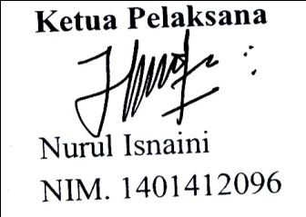

Anggota 1
- Nama : Lutfiatul Khasanah
- Jenis Kelamin : Perempuan
- Warga Negara : Indonesia
- Tempat, tanggal lahir : Jepara, 11 Desember 1994
- Alamat : Mayong kidul Rt 02 Rw 02 Kec.
Mayong Kab.Jepara
- Agama : Islam
- Pendidikan : SDN 01 Mayong kidul (2000-2006)
SMP N 1 Pecangaan (2006-2009)
SMA N 1 Pecangaan (2009-2012)
- Status : Mahasiswa Fakultas Ilmu Pendidikan
Jurusan Pendidikan Guru Sekolah Dasar
Universitas Negeri Semarang, semester 5
- E-mail / HP : luthfie_11@yahoo.com / 089670255577
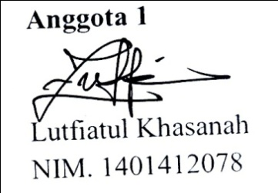
Anggota 2
- Nama : Lutfi Mu’azatin
- Jenis Kelamin : Perempuan
- Warga Negara : Indonesia
- Tempat, tanggal lahir : Jepara, 04 Agustus 1994
- Alamat : Tigajuru Rt 06 Rw 01 Kec.
Mayong Kab.Jepara
- Agama : Islam
- Pendidikan : SDN 01 Tigajuru (2000-2006)
SMP N 1 Mayong (2006-2009)
SMA N 1 Pecangaan (2009-2012)
- Status : Mahasiswa Fakultas Ilmu Pendidikan
Jurusan Pendidikan Guru Sekolah Dasar
Universitas Negeri Semarang, semester 5
- E-mail / HP : lutfimuazatin@students.unnes.ac.id /
085713154316
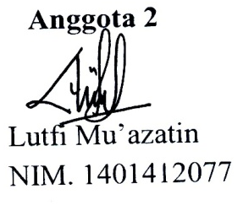
Anggota 3
- Nama : Inayatul Fitria
- Jenis Kelamin : Perempuan
- Warga Negara : Indonesia
- Tempat, tanggal lahir : Jepara, 28 Februari 1995
- Alamat : Krajan Mayonglor Rt 03 Rw 05 Kec.
Mayong Kab.Jepara
- Agama : Islam
- Pendidikan : SDN 02 Mayonglor (2001-2007)
SMP N 1 Mayong (2007-2010)
SMA N 1 Pecangaan(2010-2013)
- Status : Mahasiswa Fakultas Ilmu Pendidikan
Jurusan Pendidikan Guru Sekolah Dasar
Universitas Negeri Semarang, semester 3
- E-mail / HP : inayatulfitria_unnes@yahoo.co.id / 085712654330

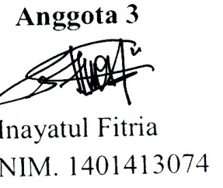
Anggota 4
- Nama : Eka Zuliyana
- Jenis Kelamin : Perempuan
- Warga Negara : Indonesia
- Tempat, tanggal lahir : 05 Mei 1995
- Alamat : Singorojo Rt 08 Rw 02 Mayong Kab. Jepara
- Agama : Islam
- Pendidikan : SDN 02 Singorojo (2001-2007)
SMP N 1 Mayong (2007-2010)
SMA N 1 Pecangaan(2010-2013)
- Status : Mahasiswa Fakultas Ilmu Pendidikan
Jurusan Pendidikan Guru Sekolah Dasar
Universitas Negeri Semarang, semester 3
- E-mail / HP : ekazuliyana@gmail.com / 08985749228

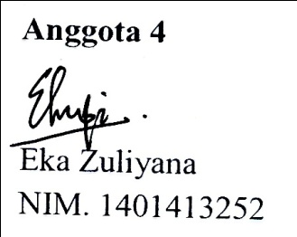

Biodata Dosen Pembimbing

Nama : Harmanto, S.Pd., M.Pd.
Fakultas / Jurusan : FIP/ PGSD
Perguruan Tinggi : Universitas Negeri Semarang ( UNNES )
Golongan Pangkat : Penata III/C
Jabatan : Dosen Pendidikan Kewarganegaraan
Alamat Rumah : Pedurungan Tengah 1 Rt 6 Rw 1 Semarang
No. HP : 081325371613

Semarang, 22 September 2014

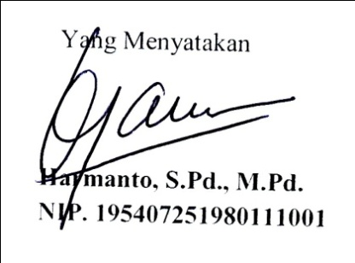

Lampiran 2. Justifikasi Anggaran Kegiatan

No | Nama Barang | Banyak | Rincian | Jumlah
PERALATAN & PERLENGKAPAN PENUNJANG KEGIATAN

 | Afkir keramik | 2 kw | Rp. 1.000.000,- | Rp. 1.000.000,-
 | Papan | 10 | Rp. 50.000,- | Rp. 500.000,-
 | Cat poster | 10 | Rp. 100.000,- | Rp. 1.000.000,-
 | Kuas | 5 | Rp. 20.000,- | Rp. 100.000,-
 | Kaca | 10 | Rp. 200.000,- | Rp. 2.000.000,-
 | Kayu lis | 10 | Rp. 100.000,- | Rp. 1.000.000,-
 | Paku kecil | 1 kg | Rp. 20.000,- | Rp. 20.000,-
 | Paku sedang | 1 kg | Rp. 30.000,- | Rp. 30.000,-
 | Pemotong kaca | 2 | Rp. 50.000,- | Rp. 100.000,-
 | Lem kayu | 7 | Rp. 150.000,- | Rp. 1.050.000,-
 | Palu | 1 | Rp. 50.000,- | Rp. 50.000,-
 | Gergaji | 1 | Rp. 30.000,- | Rp. 30.000,-
 | Pensil | 1 pcs | Rp. 18.000,- | Rp. 18.000,-
 | Kertas | 1 rim | Rp. 40.000,- | Rp. 40.000,-
 | Print gambar |  | Rp. 100.000,- | Rp. 100.000,-
 | Gunting | 1 | Rp. 10.000,- | Rp. 10.000,-
 | Penggaris | 1 | Rp. 15.000,- | Rp. 15.000,-
 | Pamflet | 3 | Rp. 50.000,- | Rp 150.000,-
 | Brosur |  | Rp. 100.000,- | Rp 100.000,-
 | Sewa tempat | 6 bln | Rp. 150.000,- | Rp. 900.000,-
 | Acesoris |  | Rp. 450.000,- | Rp. 450.000,-
 | Modem |  | Rp. 50.000,- | Rp. 50.000,-
 | Pengadaan pameran |  | Rp. 1.500.000,- | Rp. 1.500.000,-
LAIN-LAIN
 | Website |  | Rp. 850.000,- | Rp. 850.000,-
 | Transportasi untuk distribusi |  | Rp. 150.000,- | Rp. 150.000,-
JUMLAH TOTAL Rp. 11.213.000,-

Lampiran 3. Susunan Organisasi Tim Kegiatan dan Pembagian Tugas

NO. | Nama / NIM | Program studi | Bidang ilmu | Alokasi waktu  (jam/minggu) | Uraian tugas
1. | Nurul Isnaini | PGSD | Pendidikan | 3jam/minggu | Mengkoordinator tugas dari masing-masing anggota pelaksana.
2. | Lutfiatul Khasanah | PGSD | Pendidikan | 3jam/minggu | Sebagai pengelola keuangan.
3. | Lutfi Mu’azatin | PGSD | Pendidikan | 3jam/minggu | Mengurusi bagian pemasaran.
4. | Inayatul Fitria | PGSD | Pendidikan | 3jam/minggu | Mengurusi bagian Promosi dan desain
5. | Eka Zuliyana | PGSD | Pendidikan | 3jam/minggu | Mengurusi bagian Produk

Lampiran 4. Surat Pernyataan Ketua Peneliti / Pelaksanaan

SURAT PERNYATAAN KETUA PENELITI/PELAKSANA
Yang bertanda tangan di bawah ini:

Nama : Nurul Isnaini
NIM : 1401412096
Program Studi : PGSD (Pendidikan Guru Sekolah Dasar)
Fakultas : FIP (Fakultas Ilmu Pendidikan)

Dengan ini menyatakan bahwa usulan PKM Kewirausahaan saya dengan judul SI MBAH KERIK (KREASI MOZAIK LIMBAH AFKIR KERAMIK) SEBAGAI SOLUSI UNTUK MENCIPTAKAN WIRAUSAHA KECIL DI DESA MAYONGLOR JEPARA yang diusulkan untuk tahun anggaran 2015 bersifat original dan belum pernah dibiayai oleh lembaga atau sumber dana lain.

Bilamana di kemudian hari ditemukan ketidaksesuaian dengan pernyataan ini, maka saya bersedia dituntut dan diproses sesuai dengan ketentuan yang berlaku dan mengembalikan seluruh biaya yang sudah diterima ke kas negara.
Demikian pernyataan ini dibuat dengan sesungguhnya dan dengan sebenar-benarnya.

Semarang, 22 September 2014

